ΝΕΑ ΕΛΛΗΝΙΚΑ
Γ’ ΕΝ.Ε.Ε.ΓΥ.-Λ.
ΘΕΜΑΤΙΚΗ ΕΝΟΤΗΤΑ: ΤΑΞΙΔΙ ΣΤΗΝ ΙΣΤΟΡΙΑ

Α. Μη λογοτεχνικό κείμενο
Ο Μέγας Αλέξανδρος
Το κείμενο αντλήθηκε από το διαδίκτυο στη σελίδα https://www.sansimera.gr/biographies/842 στις 30/11/2022. (Διασκευή για τις ανάγκες της εξέτασης)

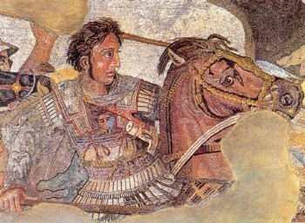
Ο Αλέξανδρος γεννήθηκε στις 20 Ιουλίου του 356 π.Χ. στην Πέλλα της Μακεδονίας. Πατέρας του ήταν ο βασιλιάς της Μακεδονίας Φίλιππος Β’ και μητέρα του η Ολυμπιάδα.

Σε ηλικία 13 ετών μαθήτευσε κοντά στον φιλόσοφο Αριστοτέλη. Ο μεγάλος φιλόσοφος του δίδαξε τα ελληνικά ιδεώδη και του ενέπνευσε τον θαυμασμό και την αγάπη για το ελληνικό πνεύμα και πολιτισμό. Στον Αριστοτέλη έδειχνε πάντα σεβασμό και ευγνωμοσύνη.

Από τον πατέρα του πήρε μαθήματα πολιτικής και στρατηγικής. Πάντοτε βρισκόταν κοντά του, όταν εκείνος συζητούσε με ξένους πρεσβευτές και απεσταλμένους. Τον ακολουθούσε στις εκστρατείες, όπου έπαιρνε μαθήματα στρατιωτικής τέχνης. Έτσι, από πολύ νωρίς απέκτησε πολιτική και στρατιωτική ωριμότητα. Σε ηλικία 18 ετών, στη Μάχη της Χαιρώνειας, ήταν διοικητής στρατιωτικού σώματος και διακρίθηκε για τις πολεμικές του αρετές.

Σε ηλικία 20 ετών έγινε βασιλιάς της Μακεδονίας, μετά τη δολοφονία του πατέρα του. Για να απαλλάξει το βασίλειό του από κάθε κίνδυνο, εκστράτευσε εναντίον των βαρβαρικών φυλών που κατοικούσαν βόρεια της Μακεδονίας. Νίκησε τις φυλές αυτές, έφθασε ως τον ποταμό Δούναβη και επέστρεψε στην πατρίδα του την Πέλλα. Έτσι, άρχισε την προετοιμασία για τη μεγάλη εκστρατεία κατά των Περσών.

Α3. Γράψε ένα κείμενο για τα σημαντικά γεγονότα που έζησε ο Μέγας Αλέξανδρος, το οποίο θα δημοσιευτεί στην ιστοσελίδα του σχολείου σου. (όριο λέξεων: 200)
Μονάδες 25

Β. Λογοτεχνικό κείμενο
ΗΛΙΑΣ ΒΕΝΕΖΗΣ (1904-1973)
Αιολική γη
Το κείμενο προέρχεται από το βιβλίο του Ηλία Βενέζη με τίτλο Αιολική γη, Βιβλιοπωλείον της Εστίας, 2000.

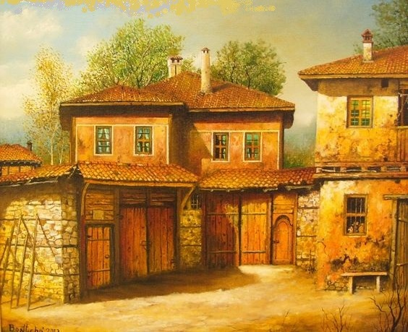
[…] Στα χρόνια του παππού μου, του πατέρα της μητέρας μου, η γη πια ήταν έτοιμη κι έγινε το υποστατικό. Απ’ τη μητέρα μου έμαθα το πώς έγινε η πρώτη καλύβα, πότε η γιαγιά μου φύτεψε με τα χέρια της τον πλάτανο στην αυλή, πότε φύτεψε τα κλήματα. Στο υποστατικό έμπαινες από μια μεγάλη πόρτα, καμωμένη με σκαλιστό ξύλο. Στην μέση ήταν μια αυλή και γύρω-γύρω της, η μια χτισμένη κοντά στην άλλη, ήταν οι οικοδομές. Στα κάτω πατώματα ήταν οι αποθήκες κ’ οι στάβλοι, στ’ απάνω η κατοικία του παππού και της γιαγιάς μας, πλάι ο ξενώνας, και πλάι οι κατοικίες για τις γυναίκες και τους ζευγάδες που δουλεύανε στο κτήμα ολοχρονίς. Μια ξύλινη σκάλα σε ανέβαζε απ’ την αυλή στο σπίτι του παππού, κι από κει άρχιζε το ξύλινο μπαλκόνι που ένωνε κυκλικά όλα τα κτίρια. Τα παράθυρα όλα βλέπαν μες στην αυλή και μονάχα το σπίτι του παππού είχε ένα σιδερόφραχτο παράθυρο που έβλεπε έξω, τον κόσμο τον έξω απ’ τη μεγάλη πόρτα. Έτσι, το υποστατικό έμοιαζε σα μοναστήρι ή σα φρούριο, καμωμένο όλο με γερή πέτρα για το φόβο των ληστών. […]

Β3. Να επιλέξεις ένα από τα δύο ακόλουθα θέματα και να γράψεις ένα κείμενο έως 150 λέξεις.
- Ο ήρωας του κειμένου περιγράφει το αγρόκτημα του παππού του. Τι σου έκανε εντύπωση από την περιγραφή;
ή
- Μπορείς να περιγράψεις το σπίτι σου ή το δωμάτιό σου;
Μονάδες 25

υποστατικό = το σπίτι που βρίσκεται σε ένα αγρόκτημα
καμωμένη = φτιαγμένη
ξενώνας = δωμάτιο σε σπίτι για τη φιλοξενία φίλων και γνωστών
ζευγάδες = οι γεωργοί που οργώνουν
ολοχρονίς = συνεχώς
σιδερόφραχτο = που έχει σιδερένια κάγκελα

